FELDMAREŞAL HELMUTH MOLTKE’NİN BÜYÜK GAFI
(KARACEHENNEM)
Bu makalenin yazılmasının gerekçesi, bir süre Osmanlı ordusunun hizmetinde de görev yapan Prusyalı asker ve devlet adamı, Feldmareşal Helmuth Von Moltke’nin 1835- 1839 yılları arasında Yüzbaşı rütbesiyle Türkiye’de bulunduğu dönemde, Anadolu’ya yaptığı seyahatlerde edindiği izlenimleri konu ettiği “Türkiye mektupları” adlı eserinde Nevşehir’den de bahsetmiş olmasıdır.
Nevşehir’e geldiğinde memleketin ileri gelenlerinden “Kara cehennem” lakaplı, asıl adı Yusuf olan bir kişi ile tanıştığından bahsederek, bu kişinin yeniçerilerin yok edilişinde önemli rol oynadığından söz etmektedir. İşte, Moltke’nin “Türkiye mektupları” kitabında Karacehennem’den bahsettiği o bölüm.
“ …..kısa ve süratli bir ilerleyişten sonra büyük ve sevimli Nevşehir kasabasını taçlandıran beyaz kaleyi gördük. Nevşehir Almanca Neustadt yani yeni şehir demektir. Bu da Fars dili ile Almanca arasındaki garip benzerliğin bir misali daha.
Nevşehir’de memleketin ileri gelenlerinden biriyle tanıştım. Lakabı Karacehennem’di. Asıl adını(sanırım ki Yusuf), (yani Joseph) hemen hemen kimsenin bilmediği bu adam yeniçerilerin yok edilişinde o kadar kanlı bir rol oynamış zaman ve ondan beri o kadar azim, zalimlik, cesaret ve şiddet göstermişti ki kendisinden herkes kaçınıyor, adını ancak bir nevi saygı ve yavaş sesle anıyorlardı. Benim tatar da(yardımcı-uşak)benden iki defa sahiden müsellimin () evinde misafir olmak isteyip istemediğimi sormuştu.
- Efendim hemen at istiyor.
- Efendin bekleyebilir.
- Sen bizim beyi tanımıyorsun hatırlı bir adamdır.
- Benim bey de bambaşka biridir sen Karacehennem’i şimdiye kadar duymadın mı?
Bu konuşma tam sarayın avlusuna girdiğim sırada önde giden tatarımla uşaklar arasında geçmişti. Müsellimin namazda olduğunu ve kendisiyle konuşamayacağımı söylediler. Bunun üzerine yakında gördüğüm incecik minareli güzel bir camiyi ziyaret ettim(Muhtemelen Kurşunlu Cami). Dönüşümde bu sefer Müsellim Efendi’nin henüz kalkmamış olduğunu söylediler. Fakat ben sözle ve uysallıkla iş çıkmayacağını bilecek kadar Türkleri tanıyordum. Onun için etrafa toplanmış olan kavas ve ağalar kalabalığına, kendimden emin bir tavırla ve bağırarak, hemen Müsellim’in yanına götürülmemi istediğimi, avluda kabul edilmeye alışık olmadığımı söyledim ve dosdoğru merdivenlerden yukarı çıkarak bir odaya girdim. Hemen hemen aynı anda bey de içeri girdi.
Bu o zamana kadar rastladığım en heybetli adamdı.
Cehennem Prensiyle ben haysiyetlerinden hiçbir fedakârlık etmemeye çalışan iki insan gibi karşılaştık. Beyin kır sakallı güzel yüzü, savaş ve barıştan birine karar veremediğini anlatıyor gibiydi. Bana gelince onun varlığından hiç haberim yokmuş gibi davrandım. Adet gereğince ağır süvari çizmelerimi çektirdim ve üstüm başım geçtiğimiz her çeşit toprakların örnekleriyle kaplı olduğu halde köşeye kuruldum.
Ancak oraya oturduktan sonra ev sahibimi, elimi göğsüme götürerek resmi bir “merhaba” ile selamladım. Bey de Avrupalı adabımuaşeretini ne kadar iyi bildiğinden bana bir örnek vermek için “Adio!” diye karşılık verdi. İkram edilen çubuktan bir iki nefes çektikten sonra birkaç lakırdı ettik. Müsellim bana kendini tanıyıp tanımadığını sordu. –
-“Seni görmüş değilim ama senden bahsedildiğini duydum” dedim.
-“Ne duydun?” dedi.
-“Senin iyi bir topçu olduğunu ve adının Karacehennem olduğunu!”
Her hangi bir insan için böyle cehennemi bir lakap iltifat olamazdı, fakat bu, beyi bana ısındırdı. Hemen yiyecek, kahve ve benim tatarları sevinçli bir hayrete düşürecek mükemmel atları getirdiler….
Bu noktadan itibaren cevaplamakta zorlandığımız bazı noktalar var ki;
1- Yeniçerilerin yok edilmesinde rol oynayan önemli kişilerdin birinin Karacehennem Lakaplı bir asker olduğu doğrudur. Ancak adı Yusuf değil, İbrahim’dir. Böyle olmasına rağmen Moltke’nin görüştüğü kişi eğer adı gerçekten Yusuf ise tarihi kişiliği olan Karacehennem olamaz.
2- Eğer adı Yusuf olan kişi gerçek Karacehennem değilse neden Moltke’nin söylediklerini kabul etti?
3- Moltke, uzun sayılabilecek bir süre Türkiye’de yaşamış, tarihi ve dönemin özelliklerini çok iyi bilecek kadar deneyimli bir asker ve devlet adamıyken önüne gelen bir adama neden böyle bir sıfat yakıştırsın?
Konuyu değişik kaynaklardan incelediğimde zaman, tarih ve şahıs yönüyle bir takım tutarsızlıklar ortaya çıkmakla birlikte, bu kişinin yeniçerilerin ortadan kaldırılmasında önemli başarı sağladığı gerekçesiyle ödül mahiyetinde padişah 2. Mahmut tarafından müsellim olarak Nevşehir’e atanmış olma ihtimali de yüksek görünüyor.
Öncelikle konuyu, her zaman değerli bilgilerinden yararlandığım prof. Dr.İlyas Gökhan hocam ile paylaştım. Hocam, bir akademisyen titizliğiyle adı geçen kişinin gerçek “Karacehennem” olabileceğini ama detaylı bir inceleme ve araştırmadan sonra net bir şeyler söylenebileceğinden bahsetti.
Bir süre sonra ilişikteki Osmanlıca belgeyi gönderdi ki bu belgede 1838 yılında Nevşehir Kaymakamı olan İbrahim Ağa’nın – belgenin bir yerinde Kara İbrahim Ağa lafzı geçiyor- göreve atanması ile ilgili. Ayrıca bu tarih Moltke’nin Nevşehir’de olabileceği tarihle uyuşuyor.
Prof. Dr. İlyas Gökhan, metinde geçen “Kara İbrahim Ağa” ifadesini ilginç bularak, Moltke’nin görüşme yaptığı kişinin Karacehennem lakaplı İbrahim Ağa olabileceğini ifade etti. İlaveten Moltke’nin rastgele bir insan olmadığını, 2. Mahmut tarafından orduyu ıslah etmek için görevlendirilmiş bir Alman subayı olduğunu aynı dönem içinde gerçekleşen ve son derece önemli olan bir konuda hata yapmayacak kadar deneyimli bir devlet adamı olduğunu söyledi.
Not: Belge ve bu konu ile ilgili detayları yazının ilerleyen kısmında bulacaksınız.
Peki esasen kim bu Moltke ve Karacehennem İbrahim Ağa?
Feldmareşal Helmuth Von Moltke: (1800-1891)
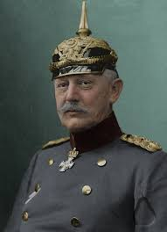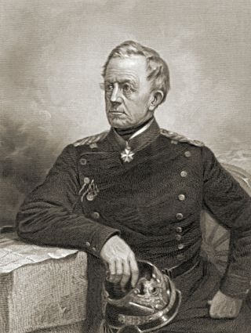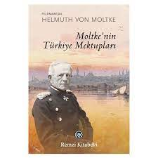

Bir süre Osmanlı hizmetinde de bulunan Prusyalı asker ve devlet adamı. Yeniçerilerin ortadan kaldırılmasından sonraki dönemde askeri yenilikler alanında önemli çalışmalar yapmıştır.
26 Ekim 1800’de Danimarkalı bir generalin ve Prusyalı bir annenin çocuğu olarak dünyaya geldi. Askerî eğitimini Danimarka’da aldı ve 1819’da subay olarak mezun oldu. 1822’de Prusya hizmetine girdi. 1835-1839 yılları arasında yüzbaşı rütbesiyle Türkiye’de bulundu ve kendisini ileride de etkileyecek olan gerçek savaşla ilgili ilk ciddi tecrübelerini burada edindi.
Moltke, Prens Bismark’la birlikte Alman birliğinin kurulmasındaki iki önemli isimden biridir
Moltke’nin askerî dehası derin bir tarih bilgisiyle desteklenir. Başta Napolyon savaşları olmak üzere Avrupa’daki bütün muharebeleri inceleyerek kendi stratejisini geliştirdi. Savunmayla ilgili problemleri saldırıyla çözmek Moltke’nin askerî stratejisinin önemli bir özelliğini teşkil eder.
Genç bir yüzbaşı olarak katıldığı Nizip savaşında Hâfız Paşa’nın bağımsız davranamaması, Konya’da bulunan diğer Osmanlı ordusuyla birleşmiş olarak Mısır kuvvetlerinin karşısına çıkmaması, belki de inisiyatif kullanma ve birleşip vurma ilkelerinin gelişmesine katkı yapan ilk önemli deneyimleri olmuştur. Fakat ne yazık ki Nizip savaşı Osmanlı ordusunun hezimetiyle sonuçlandı (24 Haziran 1839).
Uzun hayatı boyunca büyük bir saygı ve itibar görmüştür. Doksanıncı yaş günü münasebetiyle düzenlenen kutlamalara bizzat devrin Osmanlı padişahı II. Abdülhamid yolladığı bir telgrafla katılmış ve dedesi zamanında ifa ettiği yüksek hizmeti takdirle anıp kendisini en üst seviyede onurlandırmıştır.
Moltke’nin genç bir yüzbaşı olarak Türk hizmetinde geçirdiği yıllar ileride parlak bir kariyer yapması ve büyük bir şöhret kazanmasıyla ön plana çıkmış, Türkiye’de bir Moltke efsanesinin oluşmasına yol açmıştır.
1835 yılı sonlarına doğru, serasker Koca Hüsrev Paşa vasıtasıyla Prusya elçisi von Königsmarck’a eğitmen olarak bazı subayların gönderilmesiyle ilgili ilk resmî girişimde bulunulmasıyla Moltke’nin Türkiye macerası başlamıştır. 8 Haziran 1836 tarihli hükümet kararıyla ve Prusya ordusundaki konumunu korumak kaydıyla Türkiye’de vazife görmesine onay verildi. 1836 Eylül’ünde de II. Mahmud tarafından kabul edildiler.
Moltke İstanbul’da kaldığı yirmi sekiz ay içinde çeşitli faaliyetlerde bulundu. Hüsrev Paşa’ya teslim edilen on adet rapor, plan ve harita tercüman Serpos mârifetiyle Türkçe’ye çevrildi. Bunların içinde von Vincke’nin genel durum raporu, Türk kalelerindeki istihkâmları ve Balkan geçitlerinin durumuyla ilgili değerlendirmesi yanında ayrıca Anadolu ve Rumeli yakalarına kısa seyahatlerde bulundu.
II. Mahmud’un çıktığı denetim gezilerine iştirak etti ve gittiği bu yerler dışında İstanbul ve Boğaziçi’nin, bu arada özellikle istihkâmlarını incelediği Çanakkale Boğazı’nın plan ve haritalarını çıkarttı.
Ocak 1837’de II. Mahmud’un verdiği pırlantalı iftihar nişanının beratını aldı. 27 Aralık 1839’da zor bir yolculuktan ve geçirdiği ağır bir hummadan sonra Berlin’e vardı. Moltke’nin Türkiye hakkındaki izlenimleri dağılmakta olan bir imparatorluğun bütün işaretlerini taşır. Yeni ordunun yetersiz, eğitimsiz durumunu, memleketin perişan halini büyük bir açıklıkla gözler önüne serer.
“Türkiye Mektupları” adlı kitabında adını vermeden anlattığı, dünyanın düz olduğunda ısrar edip yuvarlak olduğunu sırf nezaket olsun diye kabul eden kişi sonradan hâtıratında belirttiği gibi Hâfız Paşa’nın bizzat kendisidir. Moltke, buna rağmen verdiği resmî rapor ve ifadelerinde Hâfız Paşa’yı koruyucu mahiyette bir dil kullanmıştır. Paşanın da kendisine yapılan tavsiyeleri dinlememiş olmaktan ötürü büyük bir pişmanlık içinde olduğu ve bunu itiraf ettiği bilinmektedir (a.g.e., s. 285). Moltke ve silâh arkadaşlarının Türkiye’deki hizmet yılları kalıcı bir fayda sağlamamış ve herhangi bir iz bırakmamıştır.
1867’den itibaren parlamentonun muhafazakâr kanadında yer aldı. 24 Nisan 1891’de Berlin’de öldü. ()
Karacehennem İbrahim Ağa’ya gelince;
2. Mahmud döneminde kaldırılan Yeniçeri ocağında kuşkusuz en etkili rolü üstlenen kişilerden biri de “Karacehennem” lakabı ile anılan İbrahim Ağa’dır.
2.Mahmut uzun zamandır devletin askeri düzeninde huzursuzluk peyda eden yeniçerilere karşı kesin bir tedbir alınması yönündeki düşüncesini belki de ilk açığa vurduğu yer Nusretiye Cami’nin açılışı sırasında verdiği tepki olmuştur. Burada alana dizilen askeri birliklerden topçuları selamlamış ama Yeniçerilere selam dahi vermemişti. Bu durum orada bulunan herkesin dikkatini çektiği gibi yeniçerileri de huzursuz etmişti ve nitekim kısa bir süre sonra isyan hazırlıklarına başladılar.
Bu esnada Sultan 2. Mahmud olabilecek her türlü kalkışmaya karşılık tedbir alınması yönündeki telkinleri Osmanlı coğrafyasında cesareti ile meşhur askerleri İstanbul’a toplatmış, askerler arasında önemli bir unvana sahip olan Karacehennem lakaplı İbrahim Ağa’yı Erzurum’dan getirtilmişti.
15 Haziran 1826 yılında yeniçeriler kazan kaldırarak isyanının ateşlediler. Bu sırada sadrazam ve şeyhülislamın sancak-ı şerifi çıkarmaları sonucu halk ve yeniçerilerin dışında kalan askeri güçler bir araya geldi.
Bu esnada önemli bir mevki olan Divanyolu ve Beyazıt alanları yeniçerilerin elindeydi ki işte tam bu noktalara Karacehennem İbrahim Ağa emrindeki topçularla birlikte hücum edince yeniçeriler et meydanına doğru kaçmaya başladılar. Bir yandan Baruthane nazırı Necip Efendi, diğer yandan Karacehennem İbrahim Ağa isyanı bastırmak için var gücüyle mücadele ettiler.
Yeniçerilere isyana sön vermeleri yönünde gönderilen elçiler ve yapılan teklifler sonuçsuz kalınca İbrahim Ağa kontrolünde kışlaya sığınan yeniçeriler üzerine top atışları başladı. İlk aralar istediği sonucu alamayan İbrahim Ağa sinirden sağa sola saldırıyor, emirler yağdırıp küfürler ediyordu ki bir ara “"beni mancınığa koyun, içeriye atın." Diye bağırdı. Bu sözler asker üzerinde olumlu etki bırakıp, daha bir şevkle çarpışmasını sağlamıştır. Kısa bir süre sonra da güçlü top atışları karşısında harabeye dönen kışlada barınamayan askerlerin bir bölümü kaçtı, büyük bir kısmı öldü- bazı kayıtlara göre 10.000 kişi-, yakalananlar ise önemli bir bölümü idam edilirken bir kısmı da sürgüne gönderildi.

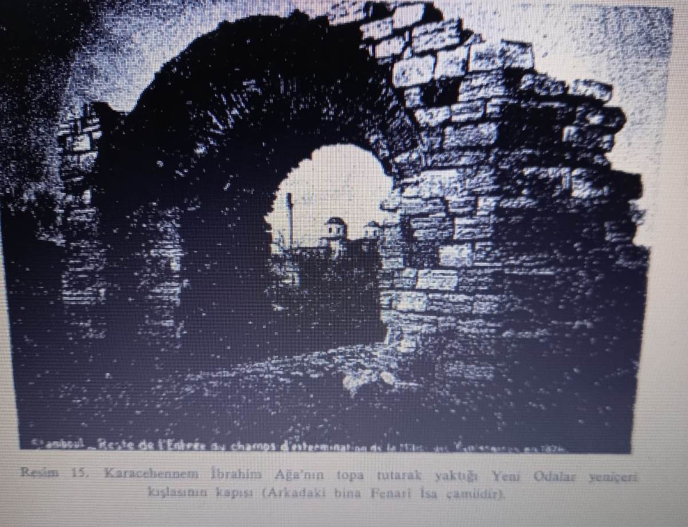
(Karacehennem İbrahim Ağa’nın topa tutarak yıktığı yeniçeri kışlasının kapısı)

Ve bu olay Vaka-i Hayriye (hayırlı olay) olarak tarihe geçti.
Karacehennem İbrahim Ağa, esasen Antalya'ya yerleşen Teke Türkmenlerinden Tekelioğlu sülalesindendir. Yeniçeri Ocağı'nın kaldırılmasına gösterdiği üstün başarıdan ötürü Paşa ünvanlıya taltif edilmiş, ardından Biga mutasarrıfı ve Çanakkale Boğaz Muhafızı olmuştur. İbrahim Ağa’nın oğullarından Faik Bey Aydın ve İzmir valiliği yapmıştır.
Faik bey'in oğlu, soyadı kanunundan sonra ''İris'' soyadını alan Mahmut Refik bey, Sultan V. Murad'ın en küçük kızı Fatma Sultan ile evlendirilmiştir (Cumhuriyetin kurulmasının ardından Osmanlı Hanedanıyla birlikte sürgüne gönderilen Mahmut Refik İris yıllar sonra Cumhurbaşkanı Celal Bayar'a yurda dönebilmesi için bir mektup yazmış ve Fatma Sultan ile Sultan II. Abdülhamid'in baskısı yüzünden evlendiğini belirtmiştir.()

Karacehennem İbrahim Ağa'nın torunu Besime İris, ünlü oyuncu Nevra( Şirvan) Serezli'nin anneannesidir.
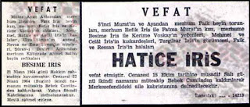

Sonuç olarak:
Tarihe vaka-i Hayriye olarak geçen yeniçerilerin ortadan kaldırılması olayında önemli bir rol oynayan Cehennem İbrahim Ağa’nın Nevşehir ile alakasına gelince;
Belgeye göre 1826 da yeniçerilerin ortadan kaldırılmasında göstermiş olduğu başarıdan dolayı kendisine bir ödül ve terfi olarak Müsellimlik verilmiş ve Nevşehir’e atanmış. Sonra da diğer görevler tevdi edilmiş. Hatta adı İstanbul’da bir sokağa verilmiş ()
Yine bir başka kaynakta;
Moltke, 1826 Haziranında Yeniçeri ocağının kaldırılışında yararlılık göstermiş
olan ve o sıralar ·Nevşehir mütesellimi bulunan Karacehennem
İbrahim Ağa ile konağında görüşmüş….()
Belgeler:

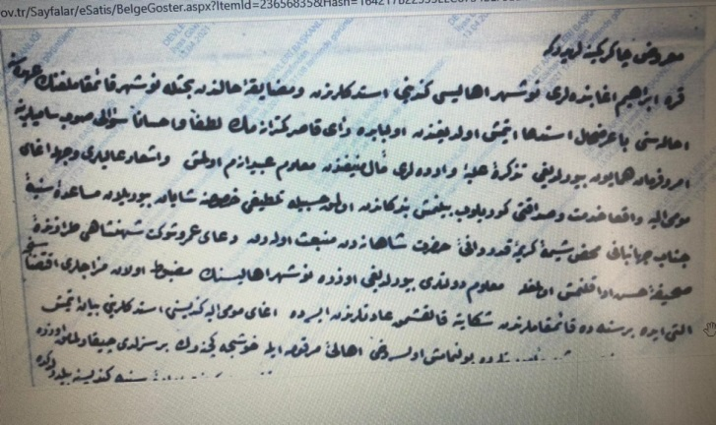
Yukarıdaki Yazı:
Kaimakamlık mezkurun uhdesine ihalesi hususuna müsaade-i seniyye-i cenab-ı şahane evzan buyurulmuş olmağla anın ismine takrir itmesi hususnun nazır-ı mumaileyh bendelerine emr ü işar buyurulması babında emr-i ferman hazret-i veliyyülniamındır.
Marûz-u Çaker-i Kemineleridir ki
Kara İbrahim Ağa bendeleri Nevşehir ahalisi kendini istediklerinden ve müzâyâka halinden bahisle Nevşehir Kaimakamlığının uhdesini bâ arzuhal istidia itmiş olduğundan ol babta rey-i kâsır kem-teranemin lütfe ve ihsana suali savb-ı samilerine emr-i ferman-ı hümayun buyurulduğu tezkire-i aliyyye-i varideleri hal-i münifeden malum-ı abîd-anem olmuş ve iş’ar-ı alîleri vecihle ağa-yı mumaileyh ikam-ı hidmet ve mürakatı görülüp………………olmak hesabiyle taltifi hususuna şayan buyurulmak ma’ada saye-i cenab-ı cihanbane mahz-u şime-i kerime kudredâni hazret-i şahaneden münbais olarak dua-yı ömr-ü şefket şahinşahi tarafında ….. hüsn-i eda kılınmış olmağla malum devletleri buyurulduğu üzere Nevşehir ahalisinin mazbut olan müracatları iktizasınca altı ayda bir senede kaimakamlıklarından şikâyete kalkışmak adetlerinden ise de ağa-yı mumaileyhi istediklerini beyan itmiş olduğundan her ne kadar bu mislü memuriyetlerde bulunmamış olsa dahi ahali-i merkume ile hoşça geçinerek bir sözleri üzere hüsn-ü idareye eylemesi taraf-ı devletlerinden ve yahut cenab-ı bende keranemden tenbihe ve tefahhim ile keyfiyet irede-i seniyye kendisine bildirildik de mukteza-yı ubudiyet ve sadakati üzere izhar-ı hiddet ve şiddet itmeyerek tahsil ü zay-i a’liyeye gayret edeceğinden kaymakamlık mezkurun uhdesinde ihalesiyle isâf-ı mesuli rehin-i müsaade-i aliyye buyurulur ise anın ismine takrir isede hususu taraf-ı bi terkiden utufetlü Haremeyn-i muhteremeyn evkaf nazırı efendi tenavürlerine iş’ar olunacağı malum-ı alileri buyuruldıkta emr-i ferman hazret-i veliyyül emr efendimizindir.
Aşağıdaki Yazı: Maruz-ı Çakaer-i taktirleridirki riyasette dest-i ihtiram olan işbu emirname-i veliniamları takdim hâkpay-ı makamı ihtiva hazreti şahinşahi kılınarak meşmul-ı nezaret …..cenab-ı şahinşahı bıyurulmuş ve bu vecihle icra-yi fariza-i dua ve teşekküre vaki olan hem ve …..veliniamları meşrutiyetine mülükaneye mültezim olmuş …iş’ar herhalleri vecihle keyfiyeti iradei aliyye taraf-ı şeref-i alillerinden ağayı mumaileyhe bendelerine tefhim buyurularak.
Tarih: H.17.03.1255
Moltke’nin görüştüğü kişi aslında devletin kaymakam olarak gönderdiği bir kişi idi. Gelişen olayları Moltke şöyle ifade ediyordu.“Müsellim bana kendini tanıyıp tanımadığını sordu. “Seni görmüş değilim ama senden bahsedildiğini duydum” dedim. “Ne duydun?” dedi. “Senin iyi bir topçu olduğunu ve adının Karacehennem olduğunu!” Her hangi bir insan için böyle cehennemi bir lakap iltifat olamazdı, fakat bu, beyi bana ısındırdı….” ve bu konuşma da gösteriyor ki kaymakam Moltke’nin Karacehennemden çok etkilendiğini düşünerek öyle bilinmesini istemiş, hoşuna gitmiş ve oyuna devam etmiş olabilir.
- Moltke notlarının bir yerinde “Nevşehir’de memleketin ileri gelenlerinden biriyle tanıştım. Lakabı Karacehennem’di. Asıl adını(sanırım ki Yusuf), (yani Joseph) hemen hemen kimsenin bilmediği bu adam…” diye bahsediyor. Eğer bu adam Karacehennem İbrahim Ağa ise tanınmama olasılığı pek yok ayrıca İbrahim Ağa olduğundan o kadar emin konuşmasına rağmen ve bundan övgü ile bahsederken neden adını “sanırım ki Yusuf” diye önemsiz bir şekilde açıklasın. Buradan anlaşılacağı üzere adama övgüler düzerek istediklerini elde etme çabasında olduğu anlaşılıyor.

1. Teslim eden, veren. 2. Osmanlı devlet teşkilatında Sultan II. Mahmud devrine kadar eyalet valileriyle sancak mutasarrıflarının kendi bölgeleri içindeki beldelere tayin ettikleri kaymakam veya nahiye müdürü durumundaki yönetici [Bulundukları beldenin gelirlerini vali veya mutasarrıf tarafından gönderilen vergi tahsildarına, mütesellime teslim etmelerinden dolayı bu ismi almış olabilirler.
Moltke Helmuth Von Türkiye Diyanet Vakfı İslam Ansiklopedisi Müellif Kemal Beydilli https://islamansiklopedisi.org.tr/moltke-helmuth-von
https://ibraniyetvebeyazturkler.blogspot.com/2019/10/karacehennem-ibrahim-agann-torunlar.html
Kaynak kişi Prof. Dr. İlyas Gökhan
Ercüment kuran 18-19.yüzyıllarda Nevşehir

